Presseinformation  November 2021 |  | Ansprechpartner für die Redaktion:  Schüco International KG  Ulrike Krüger  Karolinenstr. 1–15  33609 Bielefeld  Tel.: +49 (0)521 783-803  Fax: +49 (0)521 783-950803  Mail: PR@schueco.com  www.schueco.de/presse  www.schueco.com/press

Triodos Bank Bürogebäude
Von der Natur inspiriert

Bielefeld. Das neue Bürogebäude der Triodos Bank in den Niederlanden setzt als komplett demontierbares, energieneutrales Gebäude mit einer Holzstruktur und einer Glasfassade international Maßstäbe für zirkuläres Bauen. Die verwendeten Materialien sind dabei umfangreich in einem digitalen Materialpass dokumentiert. Spektakulär ist zudem die geschwungene, verglaste Aluminiumfassade, die nicht nur optisch ein Eyecatcher ist.

Die Bebauung von Grundstücken trägt gemeinhin nicht zu mehr Biodiversität oder zur Schaffung neuer Lebensräume für Tiere bei. Rollen Baufahrzeuge und Bagger an, müssen Flora und Fauna meist weichen. Gerade in den dicht besiedelten Niederlanden ist die Flächenkonkurrenz eine große Herausforderung, ebenso wie ein wirksamer Klima-, Natur-, Boden- und Gewässerschutz. Das im Herbst 2019 fertiggestellte Bürogebäude der Triodos Bank auf dem Landgut De Reehorst in Driebergen-Rijsenburg, rund 45 Kilometer von Amsterdam entfernt, zeigt, wie sich die Aufgaben auf vorbildliche Weise in Einklang bringen lassen: Die Konstruktion und das Design des rund 13.000 Quadratmeter umfassenden Neubaus basieren auf den Prinzipien der Natur und der Biomimikry, ahmen also natürliches Leben nach. Durch organische Formen, raffinierte Materialien und eine auf die Natur abgestimmte Farbgebung verschmelzt der Gebäudekomplex, der sich über drei miteinander verbundene Türme mit jeweils drei, vier und fünf Etagen erstreckt, beinahe übergangslos mit der Landschaft. Sein CO₂-Fußabdruck nach dem Ende des Lebenszyklusses ist minimal. Und falls das Gebäude de- und remontiert werden soll, lässt es sich kurzerhand auseinander- und wieder zusammenschrauben.

Impulsgeber für Zirkularität
So außergewöhnlich wie das Konzept des architektonischen Meisterwerkes, so anspruchsvoll war der Entstehungsprozess. Einerseits verlangte die Einpassung des Neubaus in die Landschaft viel planerisches Geschick, damit er später nicht wie ein vom Himmel gefallener Fremdkörper erscheint, sondern als Teil des Ökosystems wirkt. Andererseits erforderte das Projekt einen mutigen Bauherrn mit einer Zukunftsvision und einem langen Atem. Beides hatte die Triodos Bank. Die Suche, im Umfeld von Utrecht und Amersfoort ein adäquates Bürogebäude für die wachsende Belegschaft zu finden, war vergeblich. 2011 entschied man sich dafür, das neue Bürogebäude auf dem Anwesen De Reehorst zu errichten. Die Standortwahl war keineswegs eine Verlegenheitslösung, ist hier doch der Ort, an dem sich das niederländische Kreditinstitut in 1980 gründete. Außer Frage stand, dass das Gebäude eine positive Wirkung auf Mensch, Natur und Umwelt haben sollte. Schließlich investiert die Nachhaltigkeitsbank, die in 43 Ländern aktiv ist und in 2020 ein Gesamtvermögen von über 20 Milliarden Euro verwaltete, grundsätzlich nur in Projekte mit sozialem, ökologischem und kulturellem Mehrwert. Diese Philosophie musste selbstverständlich auch der Neubau widerspiegeln. Idealerweise entstände ein Gebäude, das über die bisherigen Grenzen von Nachhaltigkeit hinausgeht und Impulse für zirkuläres Bauen gibt.

Über den Status Quo hinaus
Mit dem anerkannten Vordenker der Circular Economy und vielfach ausgezeichneten Architekten Thomas Rau war sofort der Richtige für diese Aufgabe gefunden. Der Planer, der international als Vorreiter kreislauffähiger, klimapositiver und innovativer Gebäude gilt und dafür bekannt ist, dass er es nicht beim Status Quo belässt, sondern ständig auf der Suche nach noch besseren Lösungen ist, hatte bereits in 1999 und 2006 die beiden Unternehmenszentralen der Triodos Bank entworfen. Der Gestalter betrachtet ein Gebäude als „limited edition“, als eine zeitlich begrenzte Kombination aus Materialien, Produkten und Komponenten mit einer dokumentierten Identität. In 2017 gründete er die gemeinnützige Madaster Stiftung und rief die gleichnamige Onlineplattform zur Realisierung digitaler Materialpässe für Gebäude ins Leben. Neben RAU Architekten fanden sich der Projektentwickler EDGE Technologies, das Bauunternehmen J.P. van Eesteren, das Innenarchitekturbüro Ex Interiors und zahlreiche weitere Akteure für das Bauvorhaben zusammen.

Die Landschaft definierte das Design
Um das Gebäude möglichst schonend in das Teilgrundstück auf dem fast 30 Hektar umspannenden, landschaftlich geschützten Gebiet zu integrieren, entwickelten die Landschaftsarchitekten von Arcadis zusammen mit den Bauspezialisten von Copijn ein behutsames Landschaftskonzept, das die über Jahrzehnte entstandenen Lebensräume qualitativ ergänzte. Zum Beispiel kamen Wasserstellen für Rehe, Dachse und Füchse hinzu, es entstanden neue Verbindungswege und Ausgleichspflanzungen schufen zusätzliche Rückzugsmöglichkeiten. Aus Rücksicht auf die Flugrouten der Fledermäuse verständigten sich Landschaftsplaner und Gebäudeplaner darauf, dass die Gebäudehöhen unterhalb der Baumhöhen blieben. Zudem einigte man sich auf eine insektenfreundliche Dachbegrünung, die außerdem isolierend und kühlend wirkt.

Die Fassade ist Hingucker und stabilisierendes Element zugleich
Dem spektakulären Charakter des Gebäudes verlieh der Visionär Rau in Form eines amorph geschwungenen Baukörpers mit einer komplett verglasten Aluminiumfassade Ausdruck. Das atemberaubende Fassadendesign ließ sich exzellent mit einer Schüco Sonderkonstruktion auf Basis des Fenstersystems AWS 75 BS.HI+ als Einsatzelement umsetzen. Die hochwärmegedämmten Blockfenster in 75 mm Bautiefe ohne sichtbare Flügelkonturen mit äußerst schlankem Blendrahmenprofil, verdeckt liegender Entwässerung und U_{f}-Werten zwischen 1,5 und 2,0 W/(m²K) erfüllen höchste energetische und architektonische Ansprüche bei größtmöglicher Transparenz. Die hier ausgeführte Variante betont in idealer Weise den leichten Charakter hochwertiger Aluminium-Fensterkonstruktionen. Darüber hinaus verfügt der Werkstoff Aluminium über weitere unschlagbare Vorteile: Langlebigkeit, Stabilität, Robustheit und 100 Prozent Kreislauffähigkeit.

Die Fassadenunterkonstruktion übernahm eine wichtige stabilisierende Funktion, da sie die lasttragenden Holzelemente abfängt. Die passivhauszertifizierte Aufsatzkonstruktion Schüco AOC 50 in 50 Millimeter Ansichtsbreite auf Stahl (ST) überzeugte hier technisch wie gestalterisch mit überragenden Leistungsmerkmalen, die energieeffizientes Bauen mit rationeller Fertigung und sicherer Montage kombinieren. Ein neues Isolierprinzip ermöglichte die Realisierung einer hochwärmegedämmten Vertikalfassade mit einem U_{f}-Wert von maximal 0,8 W/(m²K). Die praktische Umsetzung der großen Scheibendimensionen mit Dreifachverglasung gelang mittels innovativer, patentierter Schraubenführung, die Füllungsdicken bis 64 Millimeter bei einem Maximalgewicht von 1.500 Kilogramm erlaubt. Als vorteilhaft für eine professionelle Ausführung erwiesen sich die Abdichtungskomponenten ohne Dichtmitteleinsatz in der Vertikalfassade. Überdies begünstigte die eingesetzte bauaufsichtlich zugelassene Bolzensetztechnologie auf Stahl-Unterkonstruktionen eine kürzere Fertigungszeit gegenüber dem Schweißen.

Ein Raumgefühl wie in einer Kathedrale
Im Inneren besticht die natürliche Authentizität der Materialien: Durch die sehr hohen Geschosshöhen, die pilzförmig angeordneten Holzsparren, die den Kern umrahmen, und die konsequente Verwendung von Holz für Böden, Decken, Säulen und Schächte, entsteht ein Raumgefühl wie in einer "Kathedrale aus Holz". Für bestmögliche Tageslichtnutzung bis weit ins Rauminnere sorgen die Konstruktion und die verglaste Aluminiumfassade, die aus 1.280 Einzelscheiben besteht. Transparente Trennwände, die zugleich als Lärmschutz dienen, ermöglichen von fast jedem der 1.000 Arbeitsplätze einen optimalen Blick in die Landschaft. Praktisch sind die in den 3,60 Meter großen Fassadenrastern befindlichen etagenhohen Fenster, die geöffnet werden können und eine natürliche Belüftung zulassen. Eine visuelle Verbindung zwischen den Etagen stellen Galerien her, die über Wendeltreppen erreichbar sind. Kurze Wege regen dazu an, den Arbeitsplatz von Zeit zu Zeit zu wechseln oder an der Espressobar im Erdgeschoss einen Kaffee zu trinken und dabei Kollegen zu treffen. Insgesamt wurden 1.615 Kubikmeter Brettschichtholz und 1.008 Kubikmeter Brettsperrholz sowie fünf ganze Baumstämme in dem mit dem Nachhaltigkeitszertifikat "BREEAM Outstanding" ausgezeichneten Gebäude verbaut. Die 2.623 Kubikmeter Holz speichern mehr als 1,6 Millionen Kilogramm CO₂ und benötigen knapp 12 Minuten, um nachzuwachsen. Statt herkömmliche Verbundstoffe zu verwenden, die eine sortenreine De- und Remontage unmöglich gemacht hätten, halten 165.312 Bolzenschrauben zwischen 240 bis 500 Millimetern Länge die Konstruktion zusammen.

Elektroautos als Energiespeicher
Da die Fassade nicht zur Energiegewinnung durch PV-Module zur Verfügung stand und auf der Dachfläche des Gebäudes ein Paradies für Insekten wachsen sollte, mussten sich die Ingenieure eine Alternative für die Unterbringung der PV-Module überlegen, die auf über 3.000 Quadratmetern rund 506.000 Kilowattstunden Sonnenstrom pro Jahr für den energieneutralen Gebäudebetrieb produzieren sollten. Warum nicht die Carport-Dachfläche dazu nutzen und die darunter parkenden Elektroautos über bidirektionale Ladesäulen als aktive Energiespeicher in das Gebäudeenergiekonzept mit einbeziehen? Bei der Verwirklichung der Idee half das Innovationsprojekt "We drive solar", das im Rahmen des EU-Forschungsprogramms "Horizon Europe" neuartige Lösungen für Mobilitäts- und Energiesysteme unterstützt.

Materialbank für die Zukunft
Neuland betraten die Projektpartner überdies bei der Erstellung des BIM-basierten Materialpasses, der über die Herkunft und die Recyclingfähigkeit aller Materialien, Produkte und Komponenten informiert, damit sie zukünftig problemlos wiederverwendet werden können. Anders als üblich, verlief der dazu notwendige Planungsprozess nicht Gewerk für Gewerk, sondern fand in integrierter Zusammenarbeit statt. Da alle das Bauvorhaben als Lernprozess betrachteten und Teamgeist das Miteinander bestimmte, fand man sich schnell in das Prozedere hinein. Die größte Hürde bestand darin, die IFC-Dateien (Industry Foundation Classes, ein offener Standard im Bauwesen zur digitalen Beschreibung von Gebäudemodellen) in der erforderlichen Datenqualität von den Lieferanten, Herstellern und Subunternehmen zu beschaffen. Überwacht werden die Materialwerte künftig von der zuvor erwähnten Madaster-Plattform. So ist das Gebäude nicht nur ein Materiallager, sondern auch eine Materialbank, deren Werte beispielsweise als Anlagevermögen dienen oder anderweitig kapitalisiert werden können.

Ob zirkuläres Bauen ein Treiber für die digitale Transformation der Bauwirtschaft sein kann, wird die Zukunft zeigen. In jedem Fall ist ein neues Planungsverständnis unerlässlich. Zudem dürfte die Zirkularität von Gebäuden perspektivisch interessante Entwicklungen hinsichtlich der Bewertung von Immobilien nach sich ziehen. Von dem erweiterten Bürogebäude der Triodos Bank könnten folglich noch wegweisende Impulse ausgehen.

Zeichen (inklusive Leerzeichen): 10.984

Bautafel

Objekt: Triodos Bank, Bürogebäude
Standort: Driebergen-Rijsenburg
Land: Niederlande
Planungs-/Bauzeit: 2011 - 2017
Bruttogeschossfläche (BGF): 12.693 m²
Bauherr: Triodos Bank, Driebergen
Rijsenburg, Niederlande
Architekt: RAU Architecten, Amsterdam
Innenarchitektur: Ex Interiors BV, Nieuwegein
Landschaftsarchitekten: Arcadis Nederland BV, Amersfoort
Copijn, Utrecht
Fassadenhersteller: Octatube, Delft und Lieftink
Geveltechniek,
Alphen aan den Rijn
Projektentwickler: EDGE Technologies, Amsterdam
Bauunternehmen: J.P. van Eesteren, Gouda
Gebäudetechnik: Bosman Bedrijven, Amersfoort

70 Jahre Schüco – Systemlösungen für Fenster, Türen und Fassaden
Die Schüco Gruppe mit Hauptsitz in Bielefeld entwickelt und vertreibt Systemlösungen für Fenster, Türen und Fassaden. Mit weltweit 5.650 Mitarbeitenden arbeitet das Unternehmen daran, heute und in Zukunft Technologie- und Serviceführer der Branche zu sein. Neben innovativen Produkten für Wohn- und Arbeitsgebäude bietet der Gebäudehüllenspezialist Beratung und digitale Lösungen für alle Phasen eines Bauprojektes – von der initialen Idee über die Planung und Fertigung bis hin zur Montage. 10.000 Handwerksbetriebe und 30.000 Architekturbüros sowie Bau-schaffende, die den Bau eines Gebäudes in Auftrag geben, arbeiten weltweit mit Schüco zusammen. 1951 gegründet, ist das Unternehmen heute in mehr als 80 Ländern aktiv und hat in 2020 einen Jahresumsatz von 1,695 Milliarden Euro erwirtschaftet. Weitere Informationen unter www.schueco.de

Die Bildfeindaten stehen im Schüco Newsroom unter
www.schueco.de/presse zum Download bereit.

Fotograf: Ossip van Duivenbode
Nutzungsrecht: Schüco International KG
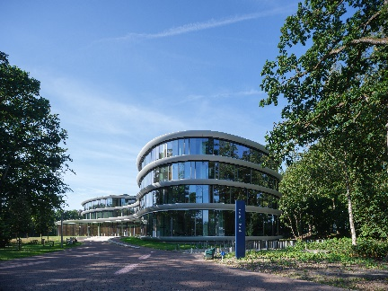
Das Bürogebäude der Triodos Bank setzt als komplett demontierbares, energieneutrales Gebäude mit einer Holzstruktur und einer Glasfassade international Maßstäbe für zirkuläres Bauen.

Fotograf: Ossip van Duivenbode
Nutzungsrecht: Schüco International KG
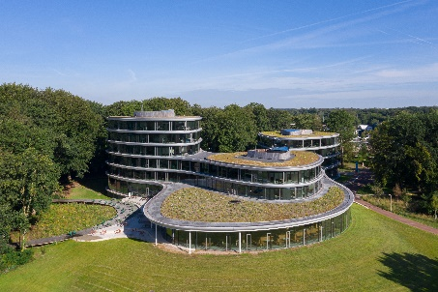
Durch organische Formen, raffinierte Materialien und eine auf die Natur abgestimmte Farbgebung verschmilzt der Gebäudekomplex beinahe übergangslos mit der Landschaft.

Fotograf: Ossip van Duivenbode
Nutzungsrecht: Schüco International KG
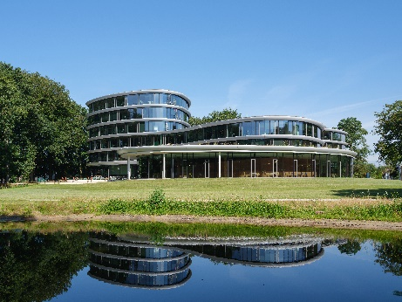
Um das Gebäude möglichst schonend in das landschaftlich geschützte Gebiet zu integrieren, wurde ein Landschaftskonzept entwickelt, das die über Jahrzehnte entstandenen Lebensräume qualitativ ergänzt.

Fotograf: Ossip van Duivenbode
Nutzungsrecht: Schüco International KG
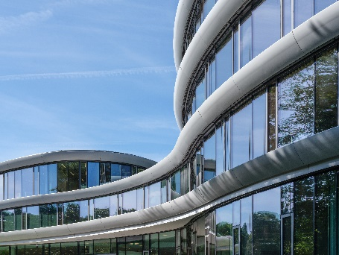
Dem spektakulären Charakter des Gebäudes wurde in Form eines amorph geschwungenen Baukörpers mit einer komplett verglasten Aluminiumfassade Ausdruck verliehen.

Fotograf: Ossip van Duivenbode
Nutzungsrecht: Schüco International KG
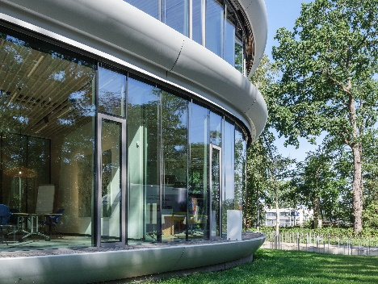
Das eingesetzte Schüco Fenstersystem AWS 75 BS.HI+ erfüllt höchste energetische und architektonische Ansprüche bei größtmöglicher Transparenz.

Fotograf: Ossip van Duivenbode
Nutzungsrecht: Schüco International KG
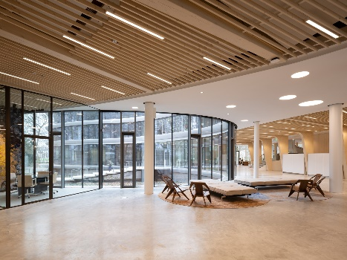
Durch die sehr hohen Geschosshöhen und die konsequente Verwendung von Holz für Böden, Decken und Säulen entsteht ein Raumgefühl wie in einer "Kathedrale aus Holz".

Fotograf: Ossip van Duivenbode
Nutzungsrecht: Schüco International KG
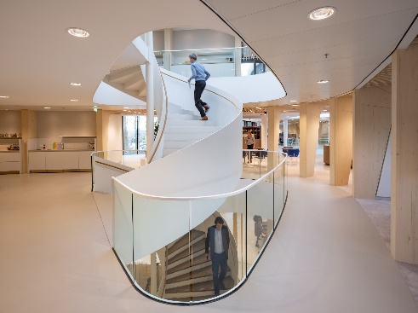
Eine visuelle Verbindung zwischen den Etagen stellen Galerien her, die über Wendeltreppen erreichbar sind.

Fotograf: Ossip van Duivenbode
Nutzungsrecht: Schüco International KG
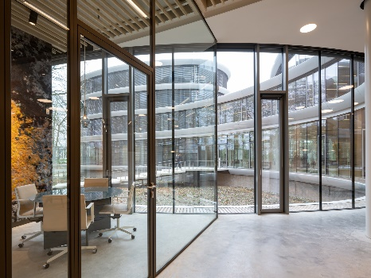
Für bestmögliche Tageslichtnutzung bis weit ins Rauminnere sorgen die Konstruktion und ihre lichtdurchflutete Aluminiumfassade.

